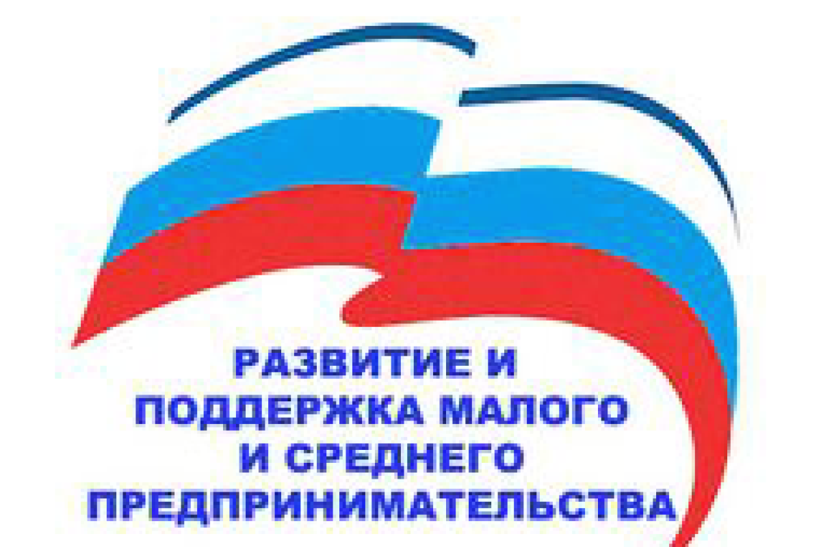

Виды поддержки в рамках государственной программы «Развитие и поддержка малого и среднего предпринимательства в Республики Башкортостан»

В рамках реализации государственной программы «Развитие и поддержка малого и среднего предпринимательства в Республики Башкортостан» оказываются следующие виды поддержки

Государственным комитетом по предпринимательству и туризму

450008 г. Уфа ул. Пушкина, 95 телефон/факс 8 (347)218-08-25,218-08-08 e-mail: biznestur@bashkortostan.ru www.biznestur.bashkortostan.ru

1. Информационно - консультационная поддержка

- обучение госкомитетом по предпринимательству и туризму организовываются краткосрочные образовательные курсы для начинающих предпринимателей и граждан, желающих осуществлять предпринимательскую деятельность, обучающие семинары СМСП на разных стадиях создания и становления бизнеса: от начинающих предпринимателей и до топ - менеджеров.

- бизнес инкубаторы в городах Уфа, Сибай, Салават, Октябрьский – предоставление нежилых офисных помещений, оборудованных оргтехникой и мебелью, связью, доступом в Интернет, в аренду на льготных условиях, консультирование по вопросам осуществления предпринимательской деятельности, обучение и повышение квалификации, информационные услуги.

2. Финансовая поддержка

- субсидии муниципальным образованиям и монопрофильным муниципальным образованиям (моногородам);

- гранты начинающим СМСП на уплату первоначального взноса при заключении договора лизинга оборудования;

- поддержка (субсидирование) социального предпринимательства;

- Субсидирование СМСП на организацию групп дневного времяпровождения детей дошкольного возраста;

- фонд поддержки инвестиционных инциатив для предоставления займов СМП РБ;

- микрофинансирование;

- предоставление поручительства за счет средств гарантийного фонда;

- предоставление основных средств на условиях лизинга.

- субсидирование части лизинговых платежей;

- субсидирование части затрат субъектов малого и среднего предпринимательства АО участию в международных и межрегиональных выставочно-ярмарочных и конгрессных мероприятиях;

- субсидирование части затрат, связанных с оплатой образовательных услуг;

- субсидирование части затрат организаций инфраструктуры, связанных с реализацией проектов по вопросам развития и поддержки СМСП в РБ.

Фонд развития и поддержка малого предпринимательства Республики Башкортостан

450052, г. Уфа ул. К. Маркса, д. 37, корп.2, этаж 3 телефон/факс: 8(347)251-67-52,251-67-59 e-mail: fond-mb@mail.ru www.fondmb.ru

1. Гарантийный фонд Предоставление поручительства субъектам малого и среднего предпринимательства за счет средств гарантийного фонда. Предоставление поручительства субъектам малого и среднего предпринимательства за счет средств гарантийного фонда: до 70% от суммы кредита, но не более 20 млн. рублей, по кредитам более 1 млн. рублей, по кредитам сроком не менее 1 года

2. Лизинговый фонд. Предоставление субъектам малого и среднего предпринимательства основных средств (техника, оборудование) на условиях лизинга: на срок до 5 лет, стоимость не более 5 млн. рублей, авансовый платеж не менее 10% от стоимости основных средств.

3. Центр поддержки предпринимательства. Предоставление субъектам малого и среднего предпринимательства консультационной поддержки на безвозмездной основе по следующим направлениям:

-консультационные услуги по финансовой поддержке (гарантийный фонд, лизинговый фонд, программы поддержки);

- консультационные услуги по вопросам финансового планирования (выбор системы налогообложения, оптимизация налогообложения, бухгалтерские услуги, привлечение инвестиций и займов);

- консультационные услуги по вопросам маркетингового сопровождения (разработка маркетинговой стратегии и бизнес-планов, рекламной компании, дизайна, разработка и продвижение бренда);

- консультационные услуги по вопросам правого обеспечения (составление и экспертиза документов, договоров, соглашений, помощь в регистрации ООО,ИП);

- антикризисный консалтинг (анализ финансово-хозяйственной деятельности, диагностика причин кризисного состояния, разработка антикризисной программы);

- иные консультационные услуги.

4. Фонд поддержки инвестиционных инициатив для предоставления займов СМП РБ. Осуществляется на конкурсной основе, Размер займа от 100 до 500 тыс. рублей, максимальный срок предоставления займа – до 3-х лет, плата за предоставление займа – не более 2/3 ключевой ставки Банка России на дату предоставления займа.

АНО «Микрофинансовая организация малого бизнеса Республики Башкортостан» 450076, г.Уфа, ул Чернышевского, д. 82, этаж 6, оф. 65 телефон/факс: 8(347)246-20-50, 246-20-49 e-mail: centerrb@mail.ru www.centerrb.ru

1. Максимальный размер микрозайма – 3 млн. рублей, на срок до 3-х лет, процентная ставка дифференцированная –от 10 до 12,5 % годовых.

2. Программа стимулирования кредитования субъектов МСП.

Корпорация МСП осуществляет обеспечение субъектов малого и среднего предпринимательства (МСП) доступными кредитными ресурсами.

Совместно с Минэкономразвития России и Банком России Корпорация разработала Программу стимулирования кредитования субъектов МСП, реализующих проекты в приоритетных отраслях, которая фиксирует процентную ставку по кредитам в сумме не менее 10 млн руб. для субъектов малого бизнеса на уровне 10,6% годовых, для среднего - 9,6% годовых.

Кредитные организации, предоставляющие финансирование предпринимателям по Программе получают возможность рефинансирования в Банке России по ставке 6,5% годовых, поэтому Программа получила второе название «Шесть с половиной».

В программе участвуют следующие уполномоченные банки:

1. АО «Альфа-Банк»;
2. Банк ВТБ (ПАО);
3. АО «Банк Интеза»;
4. ПАО «Банк «Санкт-Петербург»;
5. Банк «Возрождение» (ПАО);
6. ВТБ 24 (ПАО);
7. Банк ГПБ (АО);
8. КБ «Кубань Кредит»;
9. ПАО «НБД-Банк»;
10. РНКБ (ПАО);
11. АО «Россельхозбанк»;
12. АО «ЮниКредит Банк»;
13. ПАО «СКБ-банк»;
14. Банк «Левобережный» (ПАО);
15. «СИБСОЦБАНК» ООО;
16. ПАО Банк «Кузнецкий»;
17. ПАО Банк «ФК Открытие»;
18. ПАО Сбербанк;
19. ПАО «Промсвязьбанк»;
20. АО «Райффайзенбанк»;
21. ПАО Росбанк.

Администрация Муниципального района Благовещенский район Республики Башкортостан г.Благовещенск ул. Седова 96, к.6, тел (34766)2-13-68

1. Финансовая поддержка

Администрацией Муниципального района Благовещенский район Республики Башкортостан принята новая программа «Развитие и поддержка малого и среднего предпринимательства в муниципальном районе Благовещенский район Республики Башкортостан на 2016-2018 годы». Субсидии предоставляются, прежде всего субъектам малого и среднего предпринимательства, которые занимаются приоритетными видами экономической деятельности, которые не имеют задолженности по налогам и сборам в бюджеты всех уровней, расширяют сферу своей деятельности, создают рабочие места, обеспечивают рост заработной платы. Ежегодно из бюджета муниципального района планируется выделение средств на субсидирование субъектов малого и среднего предпринимательства. Реализация программы осуществляется по двум направлениям

- субсидирование субъектов малого предпринимательства на начальной стадии становления бизнеса;

- Субсидирование части затрат субъектов малого и среднего предпринимательства, связанных с уплатой лизинговых платежей по договору (договорам лизинга, заключенному с российскими лизинговыми организациями в целях создания и (или) развития либо модернизации производства товаров (работ, услуг).

2. Имущественная поддержка субъектам малого и среднего предпринимательства.

Имущественная поддержка реализуется Комитетом по управлении. Собственностью Министерства земельных и имущественных отношений Республики Башкортостан по Благовещенскому району и г. Благовещенску. Решением Совета муниципального района Благовещенский район Республики Башкортостан от 22 июня 2016 №43-622 «О внесении изменений и дополнений в порядок оформления прав пользования муниципальным имуществом муниципального района Благовещенский район Республики Башкортостан и Методику определения годовой арендной платы за пользование муниципальным имуществом муниципального района Благовещенский район Республики Башкортостан, утвержденные решением Совета муниципального района Благовещенский район Республики Башкортостан от 29 апреля 2011 года № 41-74». Внесены соответствующие изменения и дополнения, предусматривающие поддержку субъектов предпринимательской деятельности в виде льготной оплаты годовой арендной платы (в первый год аренды – 40 % от размера арендной платы; во второй год аренды – 60 % от размера арендной платы; в третий год арендной платы – 80 % от размера арендной платы; в четвертый год аренды и далее -100 %) при заключении договора аренды в отношении муниципального имущества.

МБУ Благовещенский «Информационно-консультационный центр» г. Благовещенск ул. Коммунистическая д.12, тел (34766)2-13-86.

Информационно консультационном центром оказываются следующие виды консультационных услуг для ИП и КФХ:

- регистрация договоров на аренду земельных участков физическим и юридическим лицам в росреестре;

- помощь в оформлении земельных участков на выкуп и в оформление в аренду;

- подготовка и сбор документов, сопровождение документов в Министерство сельского хозяйства Республики Башкортостан для получения государственной поддержки в виде грантов для КФХ;

- разработка бизнес – планов субъектам малого предпринимательства;

- помощь регистрации субъектов малого предпринимательства в ИМНС.

С более полной информацией о поддержке субъектов малого и среднего предпринимательства можно найти на официальном сайте Администрации Муниципального района Благовещенский район Республики Башкортостан в разделе «Деятельность» в подразделе «Экономика».
https://blagoveshensk.bashkortostan.ru/activity/24079/

